Министерство образования РФ
Уфимский государственный авиационный технический университет

Кафедра ТС

КУРСОВАЯ РАБОТА

по дисциплине:

"Электромагнитные поля и волны"
Часть 1

Выполнил
студент группы СПР-308
Якупов А.Д.

Проверил:
профессор Загидуллин Р.В.

Уфа – 2005
Вариант № 8.
Дано:
R₁=5,2мм=5,210⁻³м;  R₂=3мм=310⁻³м;  d=24мм=2410⁻³м;  U=280В;  σ=3,1∙10⁻⁵См/м;  Рисунок № 4. | Радиус первой металлической трубы;  Радиус второй металлической трубы;  Расстояние между центрами труб;  Приложенное напряжение;  Удельная проводимость.

- Рассчитаем проводимость системы на единицу длины. Найдём ток утечки
Схема расположения двух металлических труб.
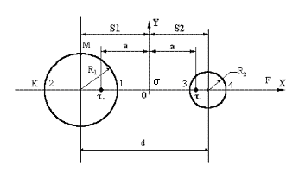
Расположение заряженных осей находится из условия, что поверхности проводников являются эквипотенциалями.
r₋/r₊=const

Пусть φ₁=φ_{2;} φ₃=φ₄, тогда:
$$ϕ_{1}\left(\frac{а+S_{1}−R_{1}}{R_{1}−(S_{1}−a)}\right)=ϕ_{2}\left(\frac{a+S_{1}+R_{1}}{R_{1}+(S_{1}−a)}\right)$$

$$\begin{aligned}(a+S_{1}−R_{1})(R_{1}+S_{1}−a)=(a+S_{1}+R_{1})(R_{1}−S_{1}+a) \\ {\text{aR}}_{1}+{\text{aS}}_{1}−a^{2}+S_{1}R_{1}+S_{1}^{2}−{\text{aS}}_{1}−R_{1}^{2}−S_{1}R_{1}+{\text{aR}}_{1}={\text{aR}}_{1}−{\text{aS}}_{1}+a^{2}+S_{1}R_{1}−S_{1}^{2}+{\text{aS}}_{1}+R_{1}^{2}−R_{1}S_{1}+{\text{aR}}_{1} \\ S_{1}^{2}=a^{2}+R_{1}^{2}\end{aligned}$$
Аналогично для φ₃=φ₄ находим
Получаем систему уравнений
;
;
.

Найдем положение мнимых заряженных осей

$$\begin{aligned}S_{1}^{2}−S_{2}^{2}=R_{1}^{2}−R_{2}^{2};S_{2}=d−S_{1} \\ S_{1}^{2}−d^{2}+2{\text{dS}}_{1}−S_{1}^{2}=R_{1}^{2}−R_{2}^{2} \\ S_{1}=\frac{R_{1}^{2}−R_{2}^{2}+d^{2}}{2d}\end{aligned}$$
$S_{1}=0,\text{0123758}$м;
$S_{2}=0,\text{0116242}$м;
$a=0,\text{0112304}$м.

Проводимость системы на единицу длины G.
$$G=\frac{2⋅π⋅σ}{\text{ln}\frac{a+S_{1}−R_{1}}{R_{1}−(S_{1}−a)}−\text{ln}\frac{R_{2}−(S_{2}−a)}{a+S_{2}−R_{2}}}=\frac{0,\text{000194778}}{1,\text{51284}+2,\text{03054}}=5,\text{49695}⋅{\text{10}}^{−5}\frac{\text{См}}{м}$$

Ток утечки.
$I=G⋅U=5,\text{49695}⋅{\text{10}}^{−5}⋅\text{280}=0,\text{01539}$А/м

2. Рассчитаем и построим графики распределения напряженности электрического поля и потенциала в плоскости KF.

τ₊²=y²+(a+x)²; τ₋²=y²+(a-x)²;
$ϕ(x,y)=\frac{τ}{2{\text{πε}}_{0}ε}\text{ln}\sqrt{\frac{(x−a)^{2}+y^{2}}{(x+a)^{2}+y^{2}}}+А_{1}$$=\frac{I}{2\text{πσ}}⋅\text{ln}\sqrt{\frac{(x−a)^{2}+y^{2}}{(x+a)^{2}+y^{2}}}+A_{1}$ ;

Постоянная А₁ определяется из условия, что ϕ=0 при x=0, y=0:
$A_{1}=−\frac{τ}{2{\text{πε}}_{0}ε}\text{ln}\left|\frac{a}{a}\right|$ $=−\frac{I}{2\text{πσ}}\text{ln}\left|\frac{a}{a}\right|$; A1=0;

$ϕ(x,y)=\frac{I}{2\text{πσ}}\text{ln}\sqrt{\frac{(x−a)^{2}+y^{2}}{(x+a)^{2}+y^{2}}}=\frac{I}{4\text{πσ}}\text{ln}\frac{(x−a)^{2}+y^{2}}{(x+a)^{2}+y^{2}}=\frac{I}{4\text{πσ}}\left[\text{ln}\left(y^{2}+{\left\{a−x\right\}}^{2}\right)−\text{ln}\left(y^{2}+{\left\{x+a\right\}}^{2}\right)\right]$;
$E_{x}=−\frac{dϕ}{\text{dx}}=−\frac{I}{4\text{πσ}}\left[\frac{2\left(a−x\right)⋅(−1)}{y^{2}+{\left(a−x\right)}^{2}}−\frac{2\left(a+x\right)}{y^{2}+{\left(a+x\right)}^{2}}\right]=\frac{I}{2\text{πσ}}\left[\frac{a−x}{y^{2}+{\left(a−x\right)}^{2}}+\frac{a+x}{y^{2}+(a+x)^{2}}\right]$;
$E_{y}=−\frac{dϕ}{\text{dy}}=−\frac{I}{4\text{πσ}}\left[\frac{2y}{y^{2}+{\left(a−x\right)}^{2}}−\frac{2y}{y^{2}+{\left(a+x\right)}^{2}}\right]=\frac{I}{2\text{πσ}}\left[\frac{y}{y^{2}+(a+x)^{2}}−\frac{y}{y^{2}+{\left(a−x\right)}^{2}}\right]$;

Сопоставим ось ОХ и KF , У=0, т.к. φ и Е по У не меняются. Существует только Х-ая составляющая. $ϕ(x)=\frac{I}{4\text{πσ}}\text{ln}\frac{{\left(a−x\right)}^{2}}{{\left(a+x\right)}^{2}}=\frac{0,\text{01539}}{4⋅3,\text{14}⋅3,1⋅{\text{10}}^{−5}}\text{ln}\frac{{\left(0,\text{0112304}−x\right)}^{2}}{{\left(0,\text{0112304}+x\right)}^{2}}=\text{39},\text{5064}⋅\text{ln}\frac{{\left(0,\text{0112304}−x\right)}^{2}}{{\left(0,\text{0112304}+x\right)}^{2}}$

График распределения потенциала электрического поля в плоскости KF.
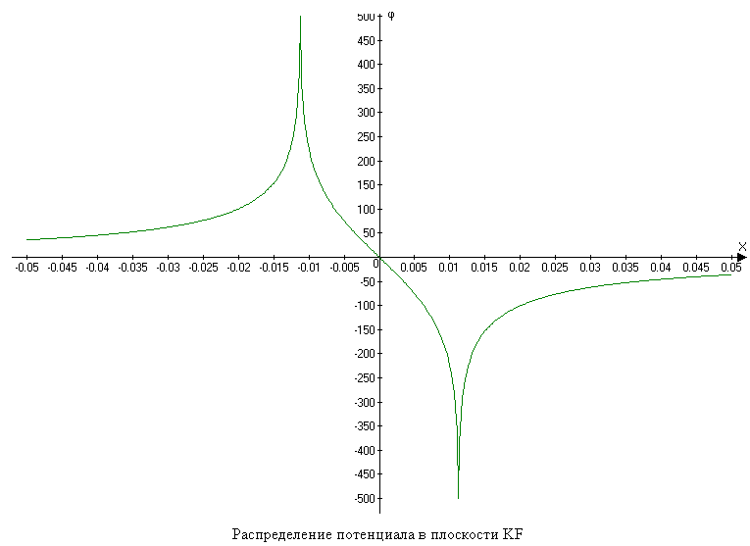

$$E_{x}=\frac{I}{2\text{πσ}}\left[\frac{a−x}{{\left(a−x\right)}^{2}}+\frac{a+x}{(a+x)^{2}}\right]=\text{79},\text{0128}\left[\frac{1}{0,\text{0112304}−x}+\frac{1}{0,\text{0112304}+x}\right];$$
График распределения напряженности электрического поля в плоскости KF.
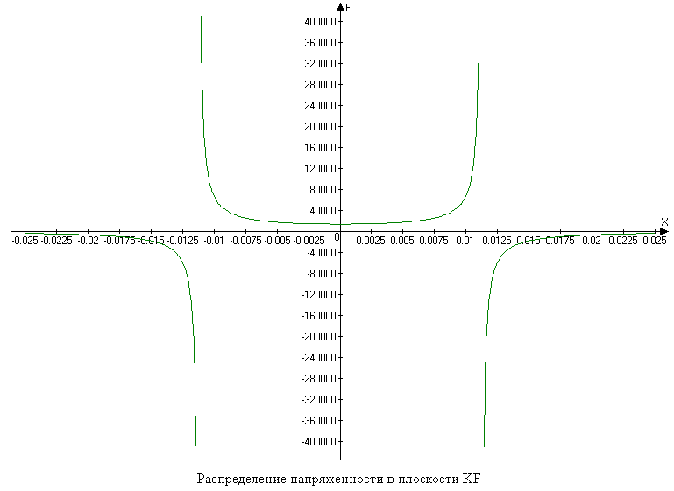

3. Рассчитаем и построим векторы плотности тока в точке М.

М:$\begin{aligned}\left\{x=−S_{1}; | \right.\end{aligned}$ $E=\sqrt{E_{x^{2}}+E_{y^{2}}};$
$$\begin{aligned}E_{x}=\frac{I}{2\text{πσ}}\left[\frac{a−x}{y^{2}+{\left(a−x\right)}^{2}}+\frac{a+x}{y^{2}+(a+x)^{2}}\right]=\text{79},\text{0128}\left(\frac{0,\text{0112304}+0,\text{0123758}}{0,{\text{0052}}^{2}+(0,\text{0112304}+0,\text{0123758})^{2}}\right)+ \\ \text{79},\text{0128}\left(\frac{0,\text{0112304}−0,\text{0123758}}{0,{\text{0052}}^{2}+(0,\text{0112304}−0,\text{0123758})^{2}}\right)=0,\text{15625}\frac{B}{м}\end{aligned}$$
$$\begin{aligned}E_{y}=\frac{I}{2\text{πσ}}\left[\frac{y}{y^{2}+(a+x)^{2}}−\frac{y}{y^{2}+{\left(a−x\right)}^{2}}\right]= \\ \text{79},\text{0128}\left[\frac{0,\text{0052}}{0,{\text{0052}}^{2}+{\left(0,\text{0112304}+\left(−0,\text{0123758}\right)\right)}^{2}}−\frac{0,\text{0052}}{0,{\text{0052}}^{2}+{\left(0,\text{0112304}−(−0,\text{0123758})\right)}^{2}}\right]= \\ \text{13788},\text{46918}В/м;\end{aligned}$$
Составляющей Е_{x} пренебрегаем

Е=13788,46918 В/м;
$j=σ⋅E=3\text{.}1⋅{\text{10}}^{−5}⋅\text{13788},\text{46918}=0,\text{427443}$А/м².

Вектор плотности тока в точке М
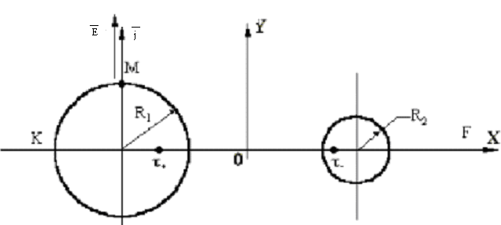

4. Проведём эквипотенциаль с потенциалом, равным 0,25U, где U – приложенное напряжение.
Так как система симметрична относительно оси Х, то координата Y центра окружности эквипотенциали равна нулю. Тогда
0,25U=70 В; $\text{70}=\frac{I}{4\text{πσ}}\text{ln}\frac{{\left(a−x\right)}^{2}}{{\left(a+x\right)}^{2}}$; $\text{70}=\text{39},\text{5064}⋅\text{ln}\frac{{\left(0,\text{0112304}−x\right)}^{2}}{{\left(0,\text{0112304}+x\right)}^{2}}$;
Находим решение уравнения:
X₁= –4,672 мм; X₂= –26,991 мм;
Центр эквипотенциали (окружность) $x_{0}=\frac{x_{1}+x_{2}}{2}=−\text{15},\text{8315}$мм;
Радиус эквипотенциали r=11,1595 мм;
Следовательно, эквипотенциалью с потенциалом 70В, является окружность радиуса 11,1595 мм и координатами центра x₀= -15,8315 мм и y₀=0.

Схема с указанием эквипотенциали.

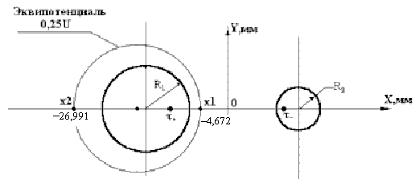

5. Рассчитаем и построим график распределения плотности тока по цилиндрической поверхности R₁.
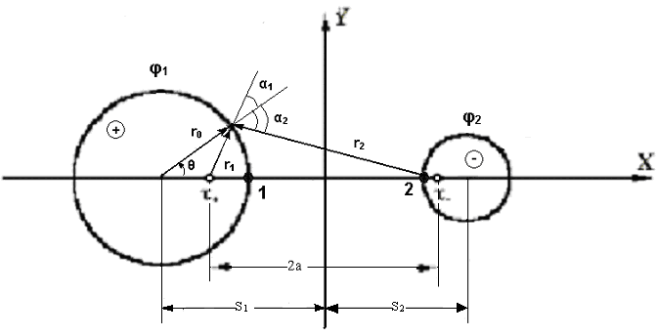
$j=σE=σ\left(\frac{I_{\text{утечки}}}{2\text{πσ}r_{1}}\text{cos}α_{1}+\frac{I_{\text{утечки}}}{2\text{πσ}r_{2}}\text{cos}α_{2}\right)$,
где $r_{1}^{2}=r_{0}^{2}+(S_{1}−a)^{2}−2r_{0}(S_{1}−a)\text{cos}θ$;
$r_{2}^{2}=r_{0}^{2}+(S_{1}+a)^{2}−2r_{0}(S_{1}+a)\text{cos}θ$;
$\text{cos}α_{1}=\frac{r_{0}−(S_{1}−a)\text{cos}θ}{r_{1}}$;
$\text{cos}α_{2}=\frac{(S_{1}+a)\text{cos}θ−r_{0}}{r_{2}}$

или $j=\frac{I_{\text{утечки}}}{2π}\left[\frac{r_{0}−(S_{1}−a)\text{cos}θ}{r_{0}^{2}+(S_{1}−a)^{2}−2r_{0}(S_{1}−a)\text{cos}θ}−\frac{r_{0}−(S_{1}+a)\text{cos}θ}{r_{0}^{2}+(S_{1}+a)^{2}−2r_{0}(S_{1}+a)\text{cos}θ}\right]$=
$$\begin{aligned}=0,\text{0024494}\left[\frac{5,2⋅{\text{10}}^{−3}−1,\text{1454}⋅{\text{10}}^{−3}\text{cos}θ}{2,\text{704}⋅{\text{10}}^{−5}+1,\text{3119}⋅{\text{10}}^{−6}−1,\text{1912}⋅{\text{10}}^{−5}\text{cos}θ}\right]− \\ −0,\text{0024494}\left[\frac{5,2⋅{\text{10}}^{−3}−\text{23},\text{6062}⋅{\text{10}}^{−3}\text{cos}θ}{2,\text{704}⋅{\text{10}}^{−5}+5,\text{5725}⋅{\text{10}}^{−4}−2,\text{455}⋅{\text{10}}^{−4}\text{cos}θ}\right]= \\ \frac{1,\text{2737}⋅{\text{10}}^{−5}−2,\text{806}⋅{\text{10}}^{−6}⋅\text{cos}θ}{2,\text{835}⋅{\text{10}}^{−5}−1,\text{1912}⋅{\text{10}}^{−5}⋅\text{cos}θ}−\frac{1,\text{2737}⋅{\text{10}}^{−5}−5,\text{7821}⋅{\text{10}}^{−5}⋅\text{cos}θ}{5,\text{8429}⋅{\text{10}}^{−4}−2,\text{455}⋅{\text{10}}^{−4}\text{cos}θ}\end{aligned}$$

График распределении плотности тока по цилиндрической поверхности R₁
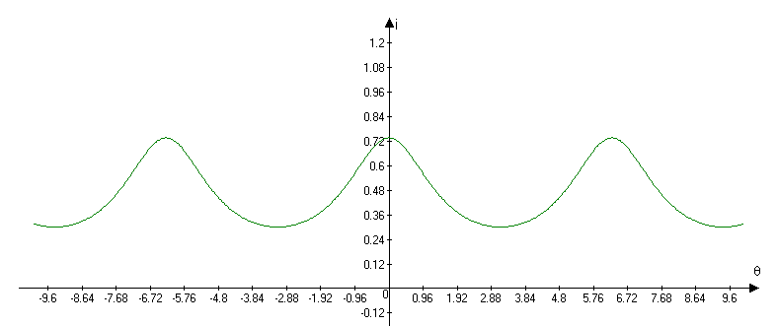

Выводы:
- При расчете и построении вектора плотности тока в точке М выяснили, что он имеет только y-составляющую.
- Эквипотенциаль смещена от трубы с радиусом R₁ влево (в противоположную сторону от другой трубы).

